宇土市物価高騰対策商品券換金請求書

宇土市長　元松　茂樹　様

商号又は名称

申請者　住　　所

代表者名

印

電話番号

令和　　年　　月　　日

　宇土市物価高騰対策商品券事業実施要綱第９条の規定により、下記のとおり請求します。

|  |  |  |  |
| --- | --- | --- | --- |
| 枚　数 | 券面額 | 金　額 | 備　考 |
| 枚 | １，０００円 | 円 |  |

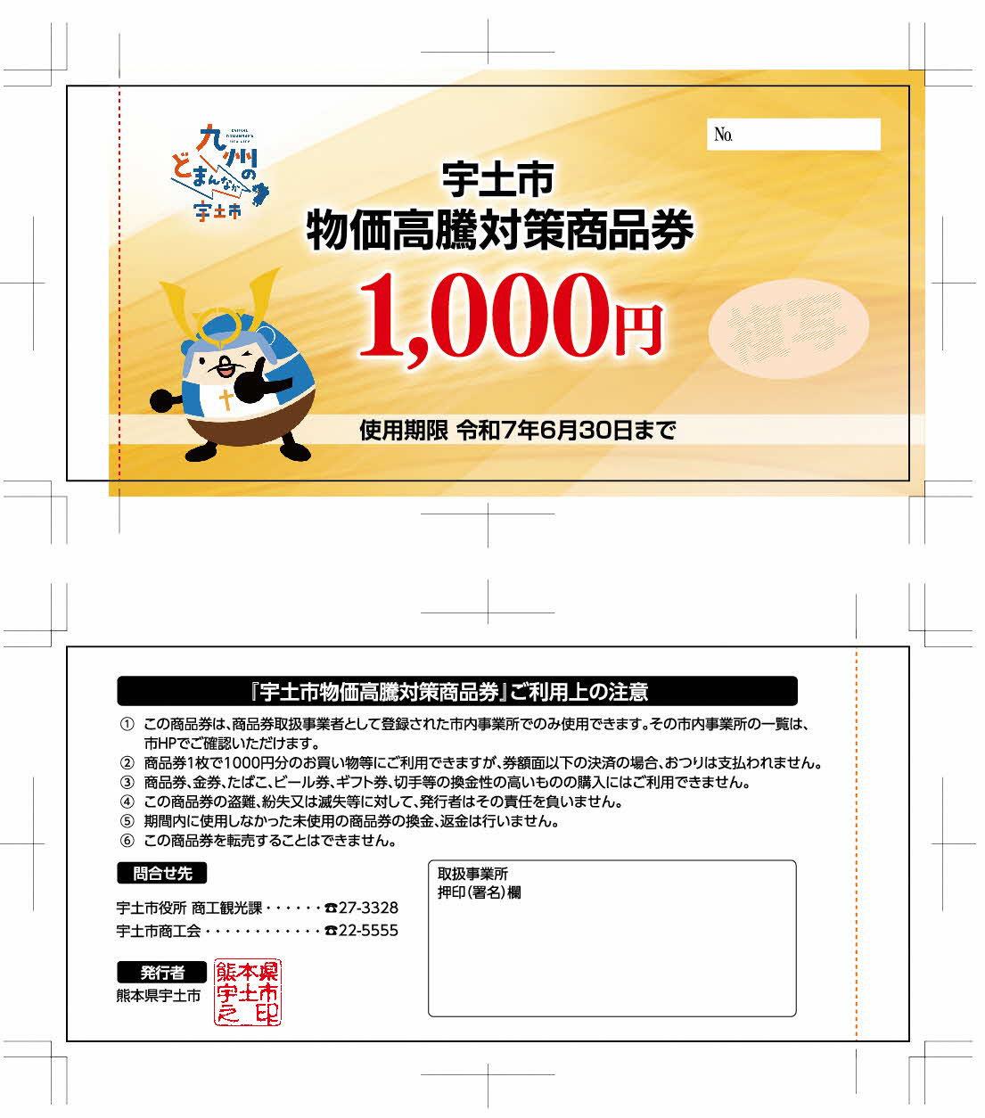※使用済みの商品券（裏面に事業所名を記入したもの）を添付すること。

●宇土市物価高騰対策商品券はこちらの商品券です。